Les défauts de l’œil

Objectifs :
- savoir qu’un œil myope est trop convergent, qu’un œil hypermétrope n’est pas assez convergent,
- savoir que ces défauts peuvent être corrigés par l’utilisation de lentilles ou par modification de la courbure de la cornée.
- Savoirs faire associés aux savoirs ci-dessus.

Pré-requis :
- savoir reconnaître et dessiner la nature d’une lentille (convergente ou divergente),
- savoir que l’œil est un système optique convergent à distance focale variable,
- connaître le punctum proximum et le punctum remotum.

Travail préalable :

A partir d’un texte (fourni plus loin) ou d’un site internet, remplir le tableau suivant :

Défaut de l’œil | Cause | Conséquence | Remède

Préparation de la salle avant la séance :

Sur chaque paillasse, construire un œil malade.
Le cristallin malade est modélisé par une lentille (+5 ou + 10 par exemple).
On règle la distance de l’ensemble lentilles (lentille correctrice et lentille jouant le rôle du cristallin) – écran de telle manière à avoir une image nette.
Penser à retirer la lentille correctrice avant l’entrée des élèves.
Lorsque l’élève entre en salle, il est donc en présence d’un œil malade sur sa paillasse.

Durée de la séance : 55 minutes

Déroulement de la séance :

- correction du travail préalable (rappel sur la modélisation de l’œil, notion de PP, PR et accommodation, défauts de l’œil, durée : 25 minutes)
- manipulation des élèves face à une situation problème: chaque binôme doit, sans toucher quoi que ce soit (durée :15’)
- déterminer la maladie en justifiant
- proposer une solution par écrit en justifiant (choix d’une lentille convergente ou divergente)
- le réaliser et le présenter
- Bilan : sur la feuille de travail supplémentaire, compléter les schémas œil malade – œil corrigé (rayons, emplacement de l’image, et notion de PP et PR) (durée : 10’)

Un texte support

Myopie, Hypermétropie, astigmatisme et presbytie : Tous les moyens de les corriger

Quelle que soit la distance de l'infini à la vision rapprochée, l’œil « idéal », quand il regarde un objet, reçoit une image nette si elle se pose sur la rétine.
Par opposition, une malposition de l'image, en avant ou en arrière de la rétine, va être à l'origine de troubles visuels.

La myopie
Elle se traduit par une mauvaise vision de loin (difficulté à lire le tableau, les pancartes, les panneaux de signalisation). Le myope voit flou et a pour réflexe de plisser les yeux pour améliorer sa vue. Par contre, sa vision de près est excellente. Tout se passe comme si l’œil était un peu trop long. Au lieu de se placer sur la rétine, l'image nette d'un objet lointain se forme en avant d'elle, donnant une image floue.
La plupart des myopies apparaissent au moment de l'adolescence. Mais il existe aussi des myopies chez l'enfant et des myopies tardives. Ce trouble visuel est généralement évolutif entre le début de la puberté et l'âge de 20 ans, souvent même au-delà.
A noter que la part liée à l'hérédité n'est pas négligeable. Un enfant né de parents myopes a plus de risques d'être myope bien que l'évaluation de ce risque ne soit pas chiffrable.

Comment la corriger?
• Les lunettes
Un verre de myope est caractéristique, il est beaucoup plus épais en périphérie qu’au centre.
• Les lentilles de contact
Elles offrent un gain visuel certain chez le myope. Le champ de vision est plus grand et la taille des objets est plus proche de la réalité qu'avec des lunettes.
• la chirurgie réfractive
Elle n'est proposée qu'en cas de myopie stabilisée à un an (à partir de 25 ans). Il existe plusieurs techniques. Toutes se font sous anesthésie locale. La récupération d'une bonne acuité de l’œil opéré est attendue avant d'intervenir sur l'autre, dans un délai de 4 à 6 semaines.
Le laser excimer
Cette technique semble supplanter maintenant toutes les autres. Elle a maintenant 9 ans de recul. Le principe est de modeler la surface de la cornée par l'intermédiaire d'un faisceau laser afin de corriger la totalité de la myopie. Ce traitement de surface est applicable aux myopies comprises entre -1,50 et -6 à -8 dioptries, avec une correction possible de l’astigmatisme associé. L'intervention est très courte, de l'ordre de 15 minutes. L'application du laser lui-même dure entre 30 et 60 secondes.

Les anneaux cornéens
La mise en place dans l'épaisseur de la cornée d'anneaux circulaires modifie la courbure de la cornée et permet de supprimer le défaut optique. C'est une méthode réversible limitée à environ 4 dioptries. La récupération est là aussi presque immédiate.

L'hypermétropie

Le patient a une vision plus ou moins bonne de loin selon l'importance de son défaut. Et sa vue de près n'est possible qu'au prix d'un effort visuel important d'accommodation. L'hypermétrope vient consulter pour une fatigue visuelle, une vision floue intermittente, des maux de tête (céphalées surtout frontales) fréquents le soir, décrits comme une douleur "au fond des yeux".
L’œil est en fait trop court. L'image nette de l'objet se forme en arrière de la rétine. Chez l'enfant, la fatigue visuelle peut aller jusqu'à provoquer un strabisme.
Comment la corriger?
• Les lunettes Les verres sont plus épais au centre qu'en périphérie. Ils grossissent les yeux.
Les lunettes seront portées selon le cas soit en permanence, soit aux moments de fixation prolongée (ordinateur, télévision, cinéma). Le port de lunettes est imposé chez l'enfant quand il y a un strabisme.
• Les lentilles de contact de tous types corrigent les hypermétropies.
• La chirurgie Peu de solutions sont actuellement proposées. La technique de laser excimer est en cours de validation.

La presbytie
Ce trouble visuel n'épargne personne. A partir d'un certain âge, généralement 42-45 ans, le cristallin perd de sa souplesse et se bombe de façon insuffisante. Il en résulte des troubles visuels de près.
L'hypermétrope sera touché plus précocement et le myope plus tardivement.

Comment la corriger?
• Les lunettes
Les verres demi-lune : Ils corrigent uniquement la vision de près. La vision de loin se fait en regardant au-dessus des lunettes.
Les verres progressifs : Ils permettent la vision de près et de loin sans que la délimitation soit visible sur le verre. La correction de loin se situe dans le haut du verre, la correction de près dans sa partie basse.
Les verres bifocaux ou à double foyer. Un peu abandonnés de nos jours, ils gardent un intérêt chez certaines personnes âgées ou si les verres progressifs sont mal supportés.

• Les lentilles de contact
La correction peut se faire par des lentilles souples progressives à remplacement mensuel, souples traditionnelles, et des lentilles rigides perméables aux gaz. L'adaptation est moins facile et les puissances disponibles sont limitées.
Ces lentilles, récentes (quelques années), constituent un grand progrès. Le résultat est satisfaisant dans 60 % des cas. La correction de la vision de près est située sur le centre de la lentille, celle de la vision de loin sur la périphérie.
Certains ophtalmologistes conseilleront un système de monovision appelé aussi vision en bascule. Une lentille corrigera la vision de loin sur un œil et celle de près sur l'autre œil.
• La chirurgie réfractive
Des travaux sont en cours mais aucune solution n'est actuellement proposée.

D’après article de Santé Magazine (Juillet 1999)
Dr Myriam LAINÉ-RÉGNIÉ
Consultant médical : Dr Jean-Marc MERLET, Ophtalmologiste.

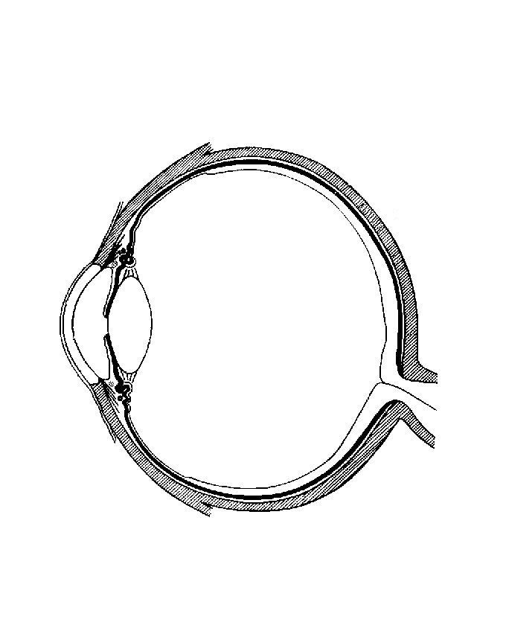
Fiche élève de préparation
L’ œil : modélisation, défauts et corrections

Description de l’œil

Etablir à nouveau la correspondance entre les éléments de l’œil et les éléments manipulés en optique : Cornée + Cristallin, rétine, iris, diaphragme, écran, lentille. Les placer sur le schéma.

Punctum Remotum (PR) et Punctum Proximum (PP)

Sans accommoder, on voit net un objet placé en un point très éloigné.
Ce point est appelé Punctum Remotum ( PR).

Jusqu’à quelle distance voyez vous ?…………………………………………………..............................

On appelle Punctum Proximum (PP) le point le plus proche visible net par l’oeil.

Rapprocher votre doigt jusqu’à ce que celui-ci ne soit plus net, quelle est la distance oeil – doigt :..............

Accomodation

Réaliser plusieurs fois l’expérience précédente, que ressentez vous au niveau de votre oeil ?
……………………………………………………………………………………..........................................
………………………………………………………………………………………………………………..
Expliquer ce qui se passe au niveau de votre cristallin
……………………………………………………………………………………..........................................
………………………………………………………………………………………………………………..
……………………………………………………………………………………..........................................
………………………………………………………………………………………………………………..

Récapitulatif sur les défauts et corrections de l‘œil

Œil emmétrope ou normal

Domaine de vision nette

Origine(s) du défaut

Traitement « optique »

Traitement « chirurgical »

Fiche en classe supplémentaire

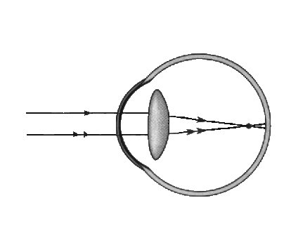Associer à chaque schéma le type de défaut
…………………………………… ……………………………………………………
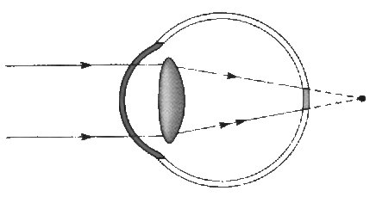
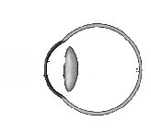
et le moyen de le corriger en complétant les schémas suivants
………………………………………… …………………………………………………..

Représenter le domaine de vision nette pour chaque type d’œil normal ou présentant un défaut

Œil normal
Œil myope
Œil hypermétrope

